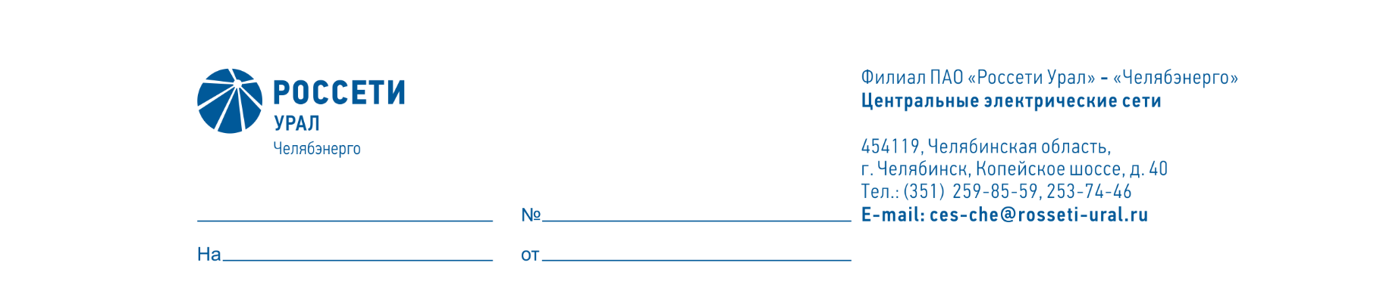

Служба диагностики и защиты от перенапряжения

Директору ПО «Центральные
электрические сети» филиала ПАО «Россети Урал»- «Челябэнерго»
А.Б. Денисову

  - О возложении обязанностей
  - и установлению доплат

Уважаемый Александр Борисович!

На период очередного отпуска с 19.03.2026 по 25.03.2026 ведущего инженера Вернергольд Е.Ю. таб. №8124, прошу возложить обязанности на инженера 1 категории Меньшикова А.Б. таб.№8126 с установлением доплаты 15% за дополнительный объем работ.

Начальник А.В. Бочкарев

